РАСПОРЯЖЕНИЕ
АДМИНИСТРАЦИИ ГОРОДА КОГАЛЫМА
Ханты-Мансийского автономного округа - Югры

От | «15» |  | октября |  | 2019 | г. | № | 191-р

О внесении изменения
в распоряжение Администрации
города Когалыма
от 17.11.2016 №191-р

В соответствии с Уставом города Когалыма, постановлением Администрации города Когалыма от 31.01.2019 №195 «Об утверждении Положения о системе управления проектной деятельностью Администрации города Когалыма», в целях развития системы управления проектной деятельностью в городе Когалыме:

1. В распоряжение Администрации города Когалыма от 17.11.2016 №191-р «О создании проектного комитета Администрации города Когалыма» (далее – распоряжение) внести следующее изменение:
  - пункт 3.1. приложения 2 к распоряжению дополнить абзацем шестым следующего содержания:
«На заседание Проектного комитета не реже 1 раза в полугодие при рассмотрении вопроса о ходе реализации проектов, в том числе направленных на реализацию национальных проектов (программ) и (или) федеральных проектов Российской Федерации приглашаются (без права голоса) непосредственные участники указанных проектов и (или) представители общественности.».

2. Опубликовать настоящее распоряжение в газете «Когалымский вестник» и разместить на официальном сайте Администрации города Когалыма в информационно-телекоммуникационной сети «Интернет» (www.admkogalym.ru).

3. Контроль за выполнением распоряжения оставляю за собой.
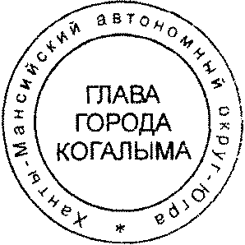

Глава города Когалыма Н.Н.Пальчиков
Согласовано:
зам. главы г.Когалыма Т.И.Черных
начальник ЮУ И.А.Леонтьева
начальник ОО ЮУ М.В.Дробина
начальник УИДиРП Ю.Л.Спиридонова
Подготовлено
глав.спец. ОПУиИ УИДиРП А.В.Гончарова
Разослать: первый зам. главы, заместители главы, УИДиРП, ЮУ, КУМИ, УЭ, сектор пресслужбы, ОАиГ, МКУ «УКС», УпоОВ, ОСОиСВ, МКУ «УОДОМС», УО, УКСиМП, КФ, МКУ «УЖКХ»

